Titulación: Grado en Ingeniería Informática y Sistemas de Información

Curso: 2019-2020. Convocatoria Ordinaria de Junio

Asignatura: Bases de Datos Avanzadas – Laboratorio

Practica 1: Arquitectura PostgreSQL y almacenamiento físico
ALUMNO 1:
Nombre y Apellidos: Javier Martín Gómez
DNI: 47231977M

ALUMNO 2:
Nombre y Apellidos: Alberto González Martínez
DNI: 09072311F

Fecha: 29-02-2020

Profesor Responsable: _
_Oscar Gutiérrez __________________________
Mediante la entrega de este fichero los alumnos aseguran que cumplen con la normativa de autoría de trabajos de la Universidad de Alcalá, y declaran éste como un trabajo original y propio.
En caso de ser detectada copia, se calificará la asignatura como Suspensa – Cero.

Plazos
Trabajo de Laboratorio: Semana 27 Enero, 3 Febrero, 10 Febrero, 17 Febrero y 24 de Febrero.
Entrega de práctica: Día 3 de Marzo. Aula Virtual
Documento a entregar: Este mismo fichero con las respuestas a las cuestiones planteadas. Si se entrega en formato electrónico el fichero se deberá llamar: DNIdelosAlumnos_PECL1.doc
AMBOS ALUMNOS DEBEN ENTREGAR EL FICHERO EN LA PLATAFORMA.

Introducción
En esta primera práctica se introduce el sistema gestor de bases de datos PostgreSQL versión 11 o 12. Está compuesto básicamente de un motor servidor y de una serie de clientes que acceden al servidor y de otras herramientas externas. En esta primera práctica se entrará a fondo en la arquitectura de PostgreSQL, sobre todo en el almacenamiento físico de los datos y del acceso a los mismos.

Actividades y Cuestiones

Almacenamiento Físico en PostgreSQL

Cuestión 1. Crear una nueva Base de Datos que se llame MiBaseDatos. ¿En qué directorio se crea del disco duro, cuanto ocupa el mismo y qué ficheros se crean? ¿Por qué?
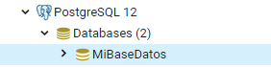
Aquí se puede ver que existe la base de datos MiBaseDatos
El directorio en el que se crea tiene la siguiente ruta:
“C:\Program Files\PostgreSQL\12\data\base\16534”
El directorio 16534 es la base de datos creada y el número 16534 corresponde al identificador (OID) de la misma.
El tamaño del directorio es 7.72 MB
Se crean los diferentes ficheros y tablas (que llevan el nombre de la tabla o el número de nodo que encontramos en pg_class.refilenode) y para las relaciones temporales los archivos son nombrados de la forma tBBB_FFF donde BBB es el backend del ID del backend donde se creó el archivo. También, para el archivo principal cada tabla y cada índice tiene un “free space map” que se almacena con nombre con sufijo _fsm. Además, las tablas tienen un “visibility map” con el sufijo _vsm. Tienen también una tercera bifurcación que es almacenada con el sufijo _init.
Cuestión 2. Crear una nueva tabla que se llame MiTabla que contenga un campo que se llame id_cliente de tipo integer que sea la Primary Key, otro campo que se llame nombre de tipo text, otro que se llame apellidos de tipo text, otro dirección de tipo text y otro puntos que sea de tipo integer. ¿Qué ficheros se han creado en esta operación? ¿Qué guarda cada uno de ellos? ¿Cuánto ocupan? ¿Por qué?
Se crea un archivo con el OID de la tabla (en este caso es 16543), que contiene la tabla y ocupa 0 KB. También se crea un archivo con OID 16546 que contiene la pk de la tabla que ocupa 8 KB. También, se ha creado un archivo con OID 16548 (pg_toast_16543) que contiene el TOAST que ocupa 0 KB. Por último, se crea el archivo con OID 16550 (pg_toat_16543_index) que contiene el índice del TOAST que ocupa 8 KB.
Cuestión 3. Insertar una tupla en la tabla. ¿Cuánto ocupa la tabla? ¿Se ha producido alguna actualización más? ¿Por qué?
La tabla ahora ocupa 9 KB. También se ha modificado el archivo de la PK (con OID 16546). Estas actualizaciones se han producido porque hemos insertados datos a la tabla.

Cuestión 4. Aplicar el módulo pg_buffercache a la base de datos MiBaseDatos. ¿Es lógico lo que se muestra referido a la base de datos anterior? ¿Por qué?
Es lógico, debido a que no tienen ningún registro introducido, solo usa un cache de memoria compartida para mantenerlo accesible.

Cuestión 5. Borrar la tabla MiTabla y volverla a crear. Insertar los datos que se entregan en el fichero de texto denominado datos_mitabla.txt. ¿Cuánto ocupa la información original a insertar? ¿Cuánto ocupa la tabla ahora? ¿Por qué? Calcular teóricamente el tamaño en bloques que ocupa la relación MiTabla tal y como se realiza en teoría. ¿Concuerda con el tamaño en bloques que nos proporciona PostgreSQL? ¿Por qué?
La información original ocupa 921.093 KB. Ahora la tabla ha cambiado de OID (ahora 16557) y ocupa 1.048.576 KB la tabla, pero se ha particionado en 2, y el segundo archivo ocupa 230.882 KB. Ocupa tanto, porque se han insertado los datos. Con esta consulta hemos obtenido el tamaño de cada campo:
- “select avg(pg_column_size(id_cliente)),avg(pg_column_size(nombre)),avg(pg_column_size(apellidos)),
avg(pg_column_size(direccion)),avg(pg_column_size(puntos)) from "MiTabla";”
Nos da el siguiente resultado:
Con esto hemos calculado la media que ocupa cada unad e als columnas, por lo tanto sabiendo que LR es la suma de la longitud ed todos los campos, obtenemos que LR=56,777.

NR=15*10^6
B=8192 B
LR=56,777
FR=B/LR=8192/56.777=144 reg/bloque
Br=NR/FR=15*10^6/144=104167bloques
La tabla en postgres ocupa 159926 bloques.
No concuerda, ya que postgres además de los 15 millones de registros guarda el índice del archivo de datos con la PK.
Cuestión 6. Volver a aplicar el módulo pg_buffercache a la base de datos MiBaseDatos. ¿Qué se puede deducir de lo que se muestra? ¿Por qué lo hará?
Hay muchas más entradas en la pg_buffercache debido a que se han insertado nuevos registros y postgres ha asignado nuevo caches para optimizarla.
Cuestión 7. Aplicar el módulo pgstattuple a la tabla MiTabla. ¿Qué se muestra en las estadísticas? ¿Cuál es el grado de ocupación de los bloques? ¿Cuánto espacio libre queda? ¿Por qué?
El grado de ocupación es 0.95 y el espacio libre es 19648.
El espacio libre queda porque el registro no ocupa todo el espacio asignado a la tupla, además de la posibilidad de que no complete algún bloque.

Cuestión 8 ¿Cuál es el factor de bloque medio real de la tabla? Realizar una consulta SQL que obtenga ese valor y comparar con el factor de bloque teórico siguiendo el procedimiento visto en teoría.
Realizamos la siguiente consulta:
“select avg(bloque) from (select count(*) as bloque from "MiTabla" group by ((ctid::text::point)[0]::bigint)) as factor;”
Y nos sale lo siguiente:
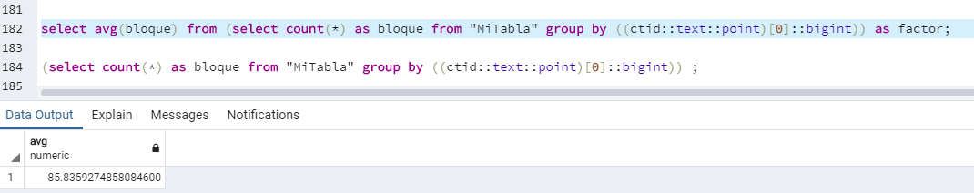
El factor de bloque que hemos calculado en el ejercicio 5 es mayor que el que nos proporciona postgres.
Cuestión 9 Con el módulo pageinspect, analizar la cabecera y elementos de la página del primer bloque, del bloque situado en la mitad del archivo y el último bloque de la tabla MiTabla. ¿Qué diferencias se aprecian entre ellos? ¿Por qué?
Para el primer bloque
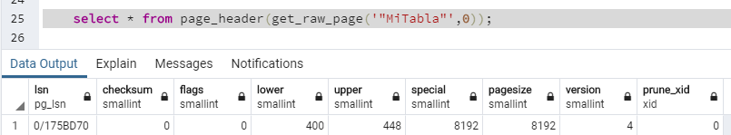
Para el bloque de la mitad
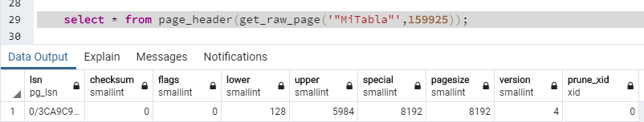

Para el último bloque.
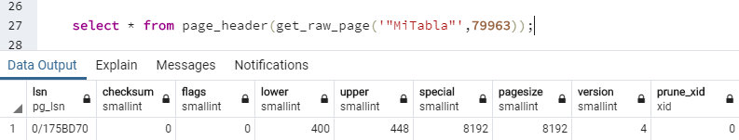

Se diferencian en los campos lower y upper, que indican cuando una página está llena. Por lo que se puede comprobar que en el último bloque hay más espacio que en el primero y el de la mitad. Como los registros se colocan secuencialmente, el último bloque es el que tiene más espacio libre.

Cuestión 10. Crear un índice de tipo árbol para el campo puntos. ¿Dónde se almacena físicamente ese índice? ¿Qué tamaño tiene? ¿Cuántos bloques tiene? ¿Cuántos niveles tiene? ¿Cuántos bloques tiene por nivel? ¿Cuántas tuplas tiene un bloque de cada nivel?
Se ha creado con la siguiente consulta: “ create index "ArbolMiTabla" on "MiTabla" using BTREE (puntos);”
Se ha creado con el OID (16609). Se almacena en la ruta de la base de datos que es “C:\Program Files\PostgreSQL\12\data\base\16534”. Ocupa 329504 KB.
Tiene 41188 bloques que obtenemos de la siguiente manera: 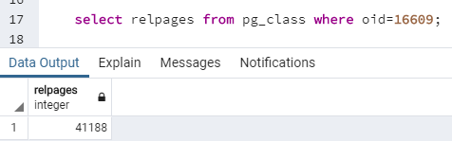
Tiene dos niveles.
El nodo hoja tiene 40984 bloques y el interno tiene 203 bloques como se muestra con la siguiente consulta
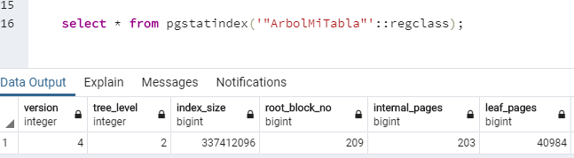

En cada bloque hay 367 tuplas, excepto en el último bloque (41187) que habrá 222, como se muestra a continuación.
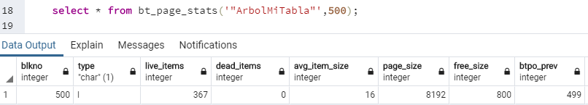
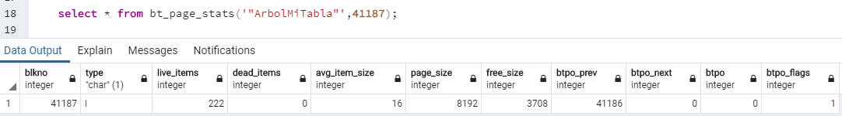

Cuestión 11. Determinar el tamaño de bloques que teóricamente tendría de acuerdo con lo visto en teoría y el número de niveles. Comparar los resultados obtenidos teóricamente con los resultados obtenidos en la cuestión 10.
Br=Lt/Lb=337412096/8192=41188 bloques
Suponiendo que Lk=4 bytes; LPb y LPr=8 bytes; B = 8192 bytes
NODO HOJA
Nh*(Lk+LPr)+LPb<=B; 12Nh<=8184; Nh=682 punteros a registro (al ser nodo hoja)
NODO INTERMEDIO/RAIZ
N*LPb +(N-1)*Lk<=B; 12N<=8188; N=683 punteros a bloque (al ser intermedio o raíz)
HOJA: br=nr/nh=15*10^6/682=21995 bloques
INTERMEDIO1: br=21995/683=33 bloques
RAÍZ: br=1
3 niveles
Brtotal=21995+33+1=22029 bloques totales

Cuestión 12. Crear un índice de tipo hash para el campo id_cliente y otro para el campo puntos.
Se crean con las siguientes consultas: 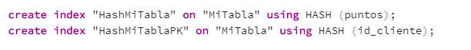

Cuestión 13. A la vista de los resultados obtenidos de aplicar los módulos pgstattuple y pageinspect, ¿Qué conclusiones se puede obtener de los dos índices hash que se han creado? ¿Por qué?
Con pgstattuple hemos visto que, al hacer un índice hash, el índice hash para el campo id_cliente (clave) ocupa menos que el índice hash que se ha hecho del campo puntos.

Cuestión 14. Realice las pruebas que considere de inserción, modificación y borrado para determinar el manejo que realiza PostgreSQL internamente con los registros de datos y las estructuras de los archivos que utiliza. Comentar las conclusiones obtenidas.
MODIFICACIÓN
update "MiTabla"
set nombre='Juan', apellidos='Garcia',direccion='Barcelona',puntos=300 where id_cliente=4456535;
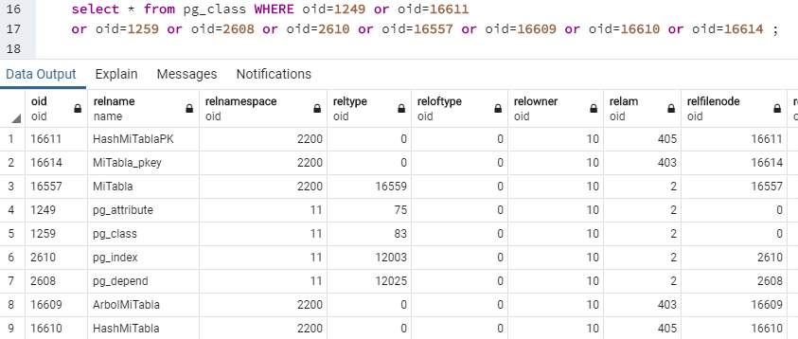
Se modifican los índices creados y nuestra tabla y su tabla pk.

BORRADO
“delete from "MiTabla" where id_cliente=10;”
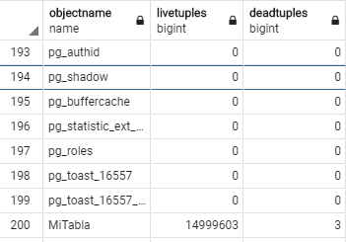
Quedan 3 tuplas muertas
El fichero no baja de tamaño, ya que postgres no elimina la tupla físicamente, sino que cambia el bit de referencia que indica si una tupla está muerta o no.
INSERCIÓN
“insert into "MiTabla" (id_cliente,nombre,apellidos,direccion,puntos)
values(10,'Pepe','Martinez','Bilbao',345);”
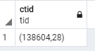
Se ha insertado al final del archivo. Para ello hemos utilizado la consulta “select CTID from "MiTabla" where id_cliente=10;”.
Cuestión 15. Borrar 2.000.000 de tuplas de la tabla MiTabla de manera aleatoria usando el valor del campo id_cliente. ¿Qué es lo que ocurre físicamente en la base de datos? ¿Se observa algún cambio en el tamaño de la tabla y de los índices? ¿Por qué? Adjuntar el código de borrado.
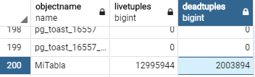
Las tuplas no se borran físicamente, sino que quedan “muertas”, cambiando su bit de referencia a 0, por lo que el fichero sigue ocupando el mismo espacio.
Realizamos la siguiente consulta:
“delete from "MiTabla" where id_cliente in (select id_cliente from "MiTabla" where id_cliente>0 limit 2000000);”
Al no estar ordenado por id_cliente, se borrarán los primeros 2000000 que coja, los cuales no tienen por qué tener id_cliente secuencial.

Cuestión 16. En la situación anterior, ¿Qué operaciones se puede aplicar a la base de datos MiBaseDatos para optimizar el rendimiento de esta? Aplicarla a la base de datos MiBaseDatos y comentar cuál es el resultado final y qué es lo que ocurre físicamente.
Habrá que utilizar el comando vacuum para quitar del espacio las tuplas muertas. Como hemos aplicado el vacuum full, se ha borrado la información de las tuplas muertas y se ha creado otro archivo con su información sin espacios vacíos. Además, se han creado nuevos archivos para los índices, la tabla y la tabla pk creadas anteriormente.
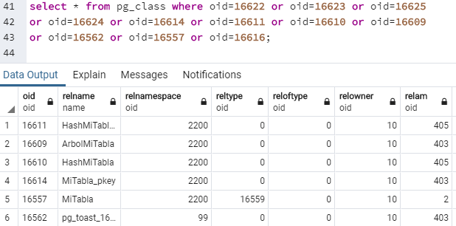

Cuestión 17. Crear una tabla denominada MiTabla2 de tal manera que tenga un factor de llenado de tuplas que sea un 40% que el de la tabla MiTabla y cargar el archivo de datos anterior Explicar el proceso seguido y qué es lo que ocurre físicamente.
Hemos seguido el proceso para crear la tabla e importar los datos y en el campo fill factor hemos puesto el valor 40. Como el factor de llenado es mucho menor que en la tabla anterior, se ha tardado mucho más tiempo en importar los datos del txt y además el número de bloques necesarios para crear el archivo es mayor, debido a que el factor de bloque será menor.
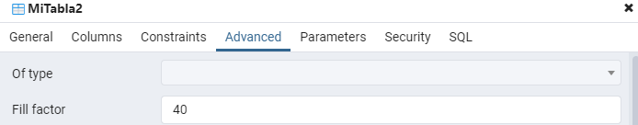

Cuestión 18. Realizar las mismas pruebas que la cuestión 14 en la tabla MiTabla2. Comparar los resultados obtenidos con los de la cuestión 14 y explicar las diferencias encontradas.
MODIFICACIÓN
update "MiTabla2"
set nombre='Juan', apellidos='Garcia',direccion='Barcelona',puntos=300 where id_cliente=4456535;
BORRADO
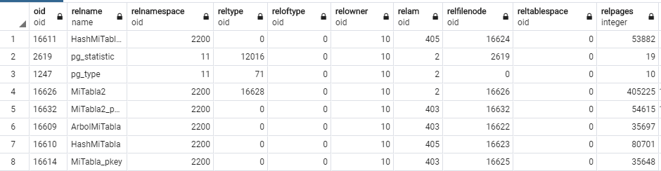
Se vuelven a modificar los índices, la tabla y la tabla pk.
“delete from "MiTabla" where id_cliente=10;”

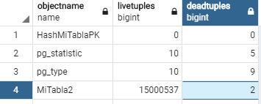
En este caso quedan 2 tuplas muertas
INSERCIÓN
“insert into "MiTabla2" (id_cliente,nombre,apellidos,direccion,puntos)
values(10,'Pepe','Martinez','Bilbao',345);”
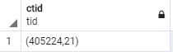
Se inserta en este bloque. Es mucho mayor que el anterior, ya que en esta tabla hay muchos más bloques.

Cuestión 19. Las versiones 11 y 12 de PostgreSQL permite trabajar con particionamiento de tablas. ¿Para qué sirve? ¿Qué tipos de particionamientos se pueden utilizar? ¿Cuándo será útil el particionamiento?
Para optimizar tablas muy grandes con millones de tuplas, es decir, subdividir una tabla padre en varias tablas pequeñas hijas y vaciar la tabla padre utilizando la cláusula ONLY. Los tipos son: de lista, de rango y de hash. Será útil cuando se trabaje con grandes volúmenes de datos y para asignar permisos a un grupo de datos específico de una tabla.
Cuestión 20. Crear una nueva tabla denominada MiTabla3 con los mismos campos que la cuestión 2, pero sin PRIMARY KEY, que esté particionada por medio de una función HASH que devuelva 10 valores sobre el campo puntos. Explicar el proceso seguido y comentar qué es lo que ha ocurrido físicamente en la base de datos.
Hemos creado la tabla con la partición de hash de la siguiente manera:
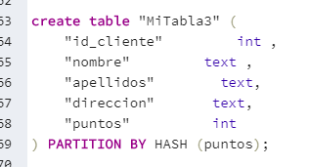
Una vez creada la tabla, se crean las 10 particiones:
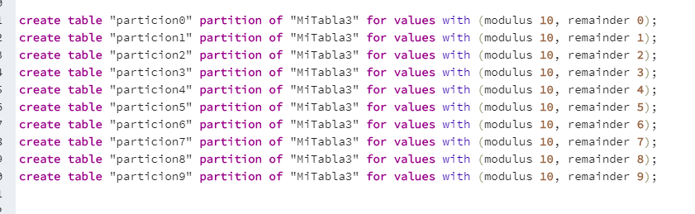
Aquí se ve que se han creado
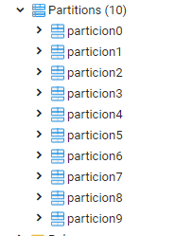
Cuestión 21. ¿Cuántos bloques ocupa cada una de las particiones? ¿Por qué? Comparar con el número bloques que se obtendría teóricamente utilizando el procedimiento visto en teoría.
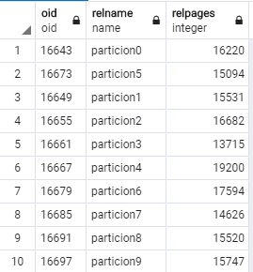
No disponemos de los medios para realizar el final de la cuestión, ya que no lo hemos visto en teoría.
Monitorización de la actividad de la base de datos

En este último apartado se mostrará el acceso a los datos con una serie de consultas sobre la tabla original. Para ello, borrar todas las tablas creadas y volver a crear la tabla MiTabla como en la cuestión 2. Cargar los datos que se encuentran originalmente en el fichero datos_mitabla.txt

Cuestión 22. ¿Qué herramientas tiene PostgreSQL para monitorizar la actividad de la base de datos sobre el disco? ¿Qué información de puede mostrar con esas herramientas? ¿Sobre qué tipo de estructuras se puede recopilar información de la actividad? Describirlo brevemente.
Dentro de la aplicación pgadmin, postgres tiene el apartado tablero que muestra, por ejemplo, gráficas en tiempo real con el número de sesiones de base de datos o transacciones por segundo. En la siguiente captura se muestra todo:
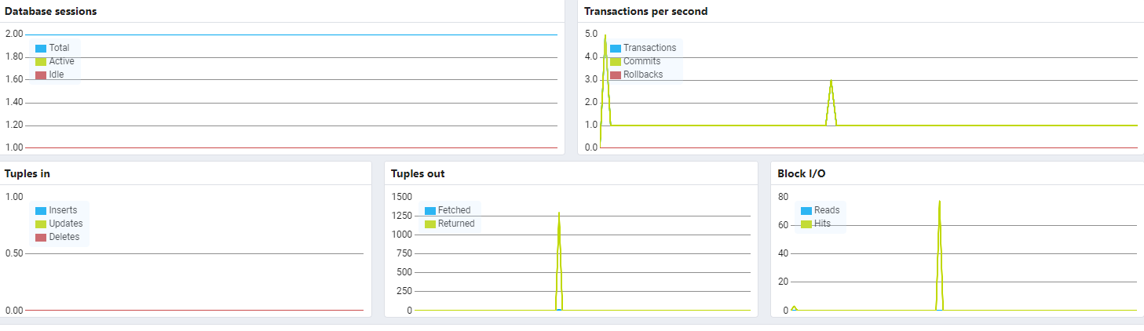

Cuestión 23. Crear un índice primario btree sobre el campo puntos. ¿Cuál ha sido el proceso seguido?
Se ha realizado la siguiente orden para crear el índice:
“create index "MiTablaBTree" on "MiTabla" using btree(puntos);”

Cuestión 24. Crear un índice hash sobre el campo puntos y otro sobre id_cliente
El de puntos se crea así:
“create index "HashPuntosMiTabla" on "MiTabla" using hash(puntos);”
El de id_cliente se crea así:
“create index "HashIdMiTabla" on "MiTabla" using hash(id_cliente);”
Cuestión 25. Analizar el tamaño de todos los índices creados y compararlos entre sí. ¿Qué conclusiones se pueden extraer de dicho análisis?
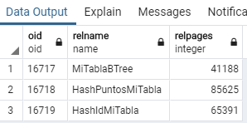
Para este caso es más recomendable usar el índice BTree ya que al tener menos bloques, el número de accesos será menor.
Cuestión 26. Para cada una de las consultas que se muestran a continuación, ¿Qué información se puede obtener de los datos monitorizados por la base de datos al realizar la consulta? ¿Comentar cómo se ha realizado la resolución de la consulta? ¿Cuántos bloques se han leído? ¿Por qué? Importante, reinicializar los datos recolectados de la actividad de la base de datos antes de lanzar cada consulta:
Cada vez que realizamos una consulta ejecutamos “select pg_stat_reset();” para reinicializar los datos recolectados de la anterior consulta.
Para saber los índices que se utilizan en cada consulta ejecutamos la consulta “select * from pg_statio_all_indexes where schemaname = 'public' ;”
Se obtiene información de los bloques leídos tanto en pila (heap) como los bloques normales. Además, encontramos información sobre los bloques encontrados en caché “blocks hit”. En la segunda imagen se ven los índices que se utilizan en la consulta. Dependiendo del tipo de consulta utiliza un índice u otro, ya que postgres usa el índice óptimo dependiendo de la consulta.

- Mostar la información de las tuplas con id_cliente=8.101.000.
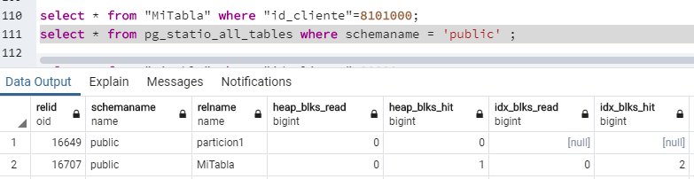
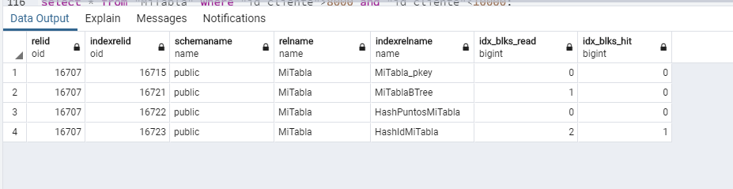

- Mostrar la información de las tuplas con id_cliente <30000.
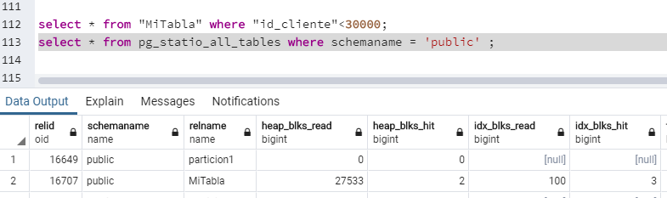
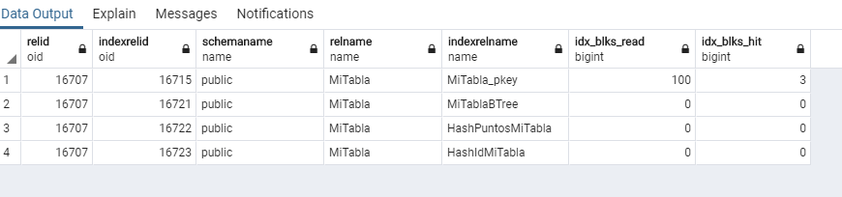

- Mostrar el número de tuplas cuyo id_cliente >8000 y id_cliente <100000.
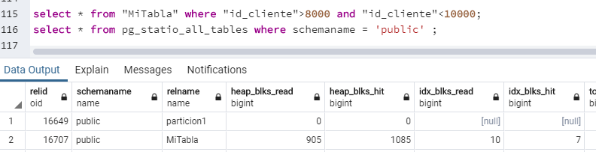

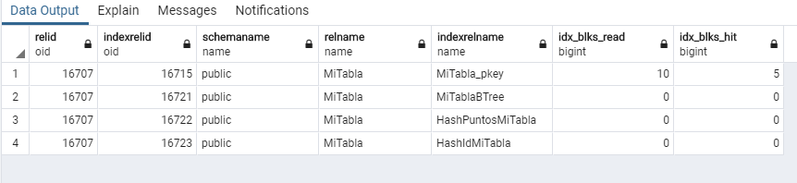

- Mostar la información de las tuplas con id_cliente=34500 o id_cliente=30.204.000.
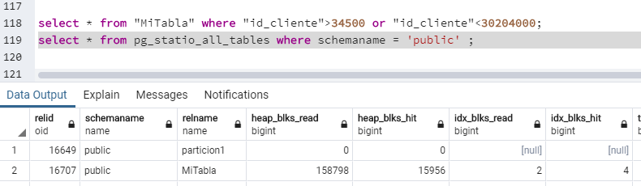
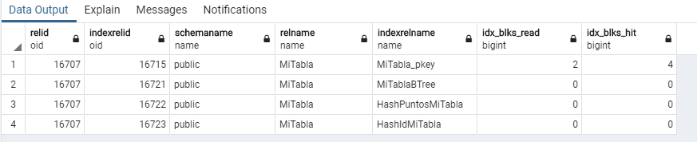

- Mostrar las tuplas cuyo id_cliente es distinto de 3450000.
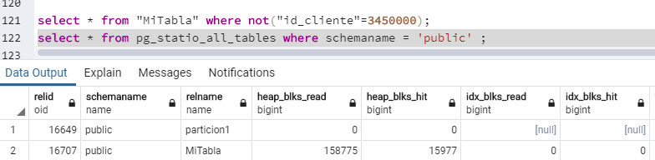

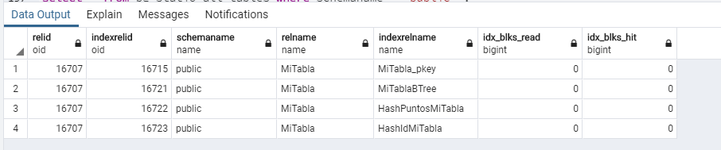
- Mostrar las tuplas que tiene un nombre igual a ‘nombre3456789’.
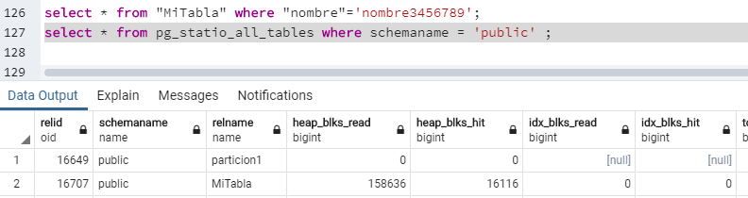
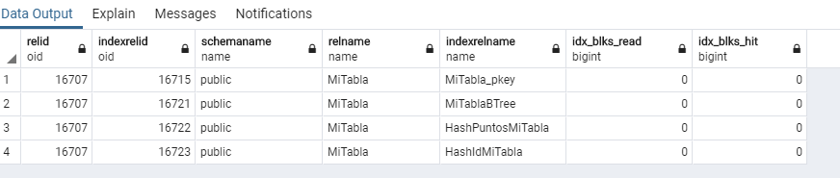

- Mostar la información de las tuplas con puntos=650.

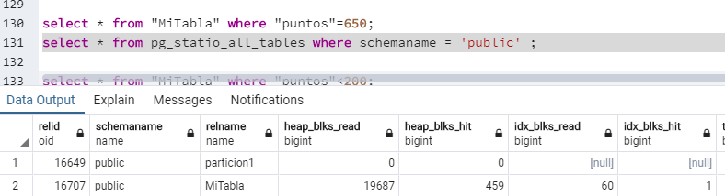

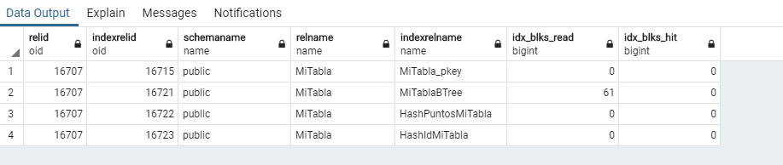

- Mostrar la información de las tuplas con puntos<200.
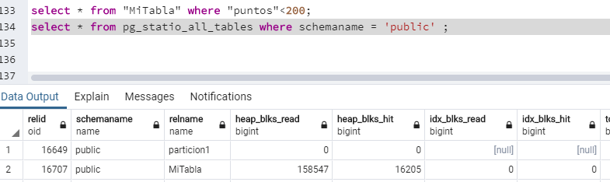
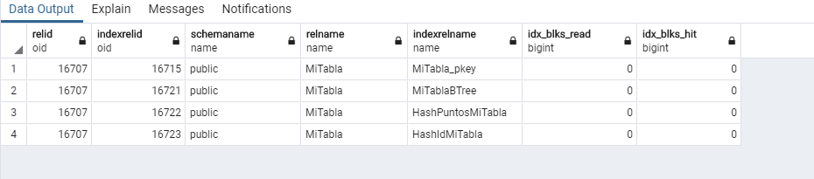

- Mostrar la información de las tuplas con puntos>30000.

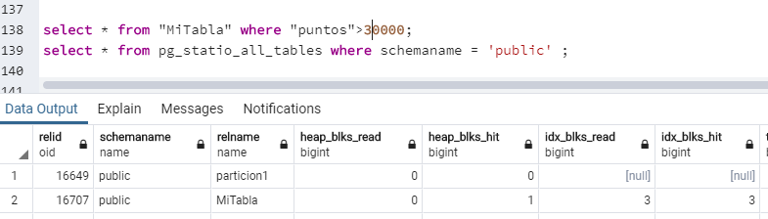

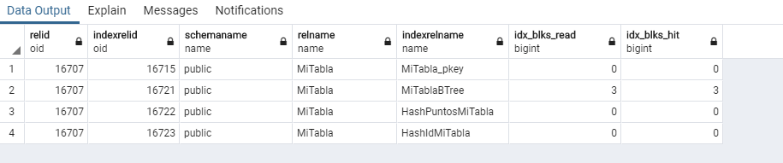
- Mostrar la información de las tuplas con id_cliente=90000 o puntos=230

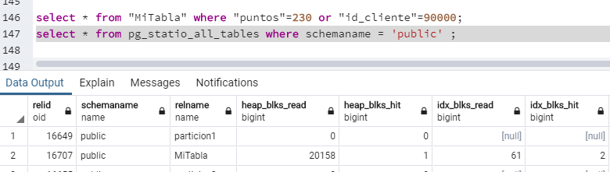

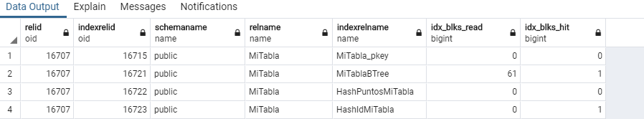

- Mostrar la información de las tuplas con id_cliente=90000 y puntos=230
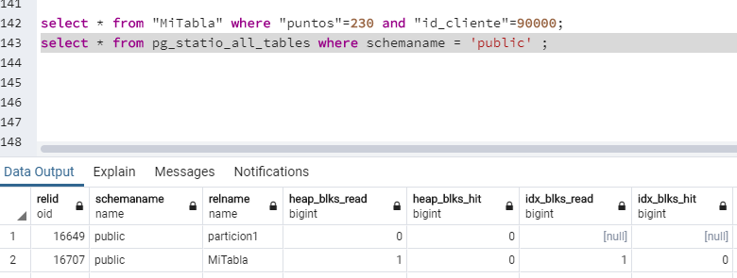

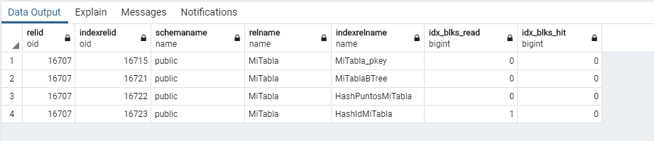
Cuestión 27. Borrar los índices creados y crear un índice multiclave btree sobre los campos puntos y nombre.
Realizamos lo siguiente: “create index "IndiceMulti" on "MiTabla" (puntos,nombre);”

Cuestión 28. Para cada una de las consultas que se muestran a continuación, ¿Qué información se puede obtener de los datos monitorizados por la base de datos al realizar la consulta? ¿Comentar cómo se ha realizado la resolución de la consulta? ¿Cuántos bloques se han leído? ¿Por qué? Importante, reinicializar los datos recolectados de la actividad de la base de datos antes de lanzar cada consulta:
Cada vez que realizamos una consulta ejecutamos “select pg_stat_reset();” para reinicializar los datos recolectados de la anterior consulta.
Para saber los índices que se utilizan en cada consulta ejecutamos la consulta “select * from pg_statio_all_indexes where schemaname = 'public' ;”
Se obtiene información de los bloques leídos tanto en pila (heap) como los bloques normales. Además, encontramos información sobre los bloques encontrados en caché “blocks hit”. En la segunda imagen se ven los índices que se utilizan en la consulta. Dependiendo del tipo de consulta utiliza un índice u otro, ya que postgres usa el índice óptimo dependiendo de la consulta.

- Mostrar las tuplas cuyos puntos valen 200 y su nombre es nombre3456789.
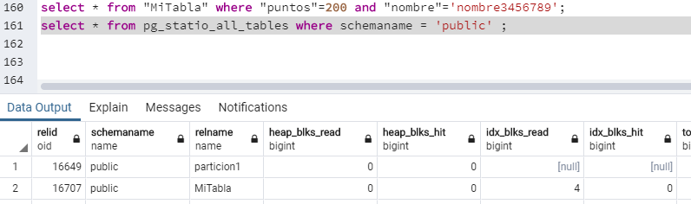
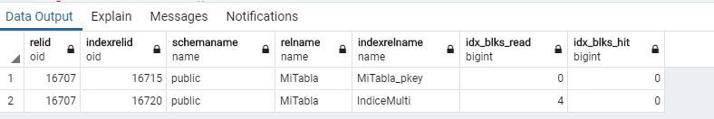
- Mostrar las tuplas cuyos puntos valen 200 o su nombre es nombre3456789.
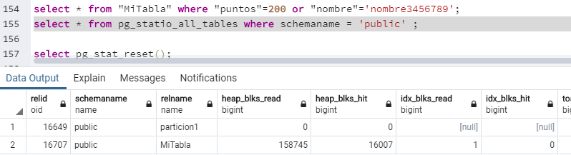
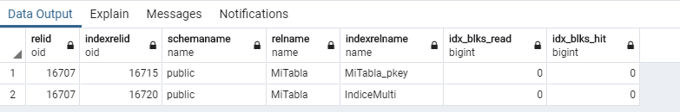

- Mostrar las tuplas cuyo id_cliente vale 6000 o su nombre es nombre3456789.
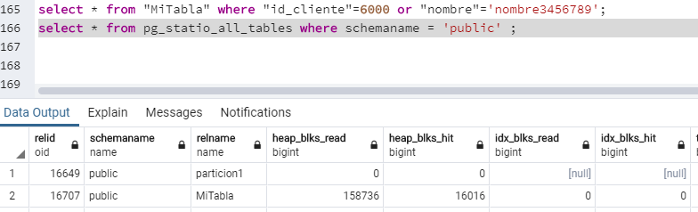
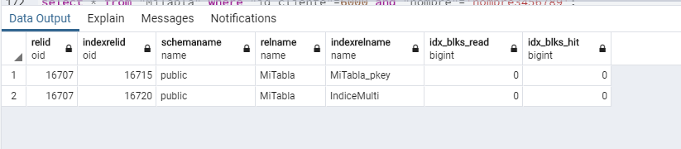

- Mostrar las tuplas cuyo id_cliente vale 6000 y su nombre es nombre3456789.

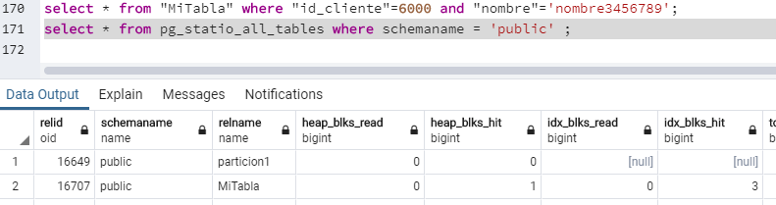
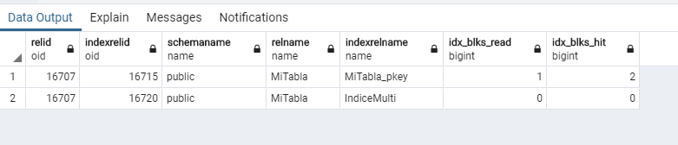

Cuestión 29. Crear la tabla MiTabla3 como en la cuestión 20. Para cada una de las consultas que se muestran a continuación, ¿Qué información se puede obtener de los datos monitorizados por la base de datos al realizar la consulta? ¿Comentar cómo se ha realizado la resolución de la consulta? ¿Cuántos bloques se han leído? ¿Por qué? Importante, reinicializar los datos recolectados de la actividad de la base de datos antes de lanzar cada consulta:
Cada vez que realizamos una consulta ejecutamos “select pg_stat_reset();” para reinicializar los datos recolectados de la anterior consulta.
Para saber los índices que se utilizan en cada consulta ejecutamos la consulta “select * from pg_statio_all_indexes where schemaname = 'public' ;”
Se obtiene información de los bloques leídos tanto en pila (heap) como los bloques normales. Además, encontramos información sobre los bloques encontrados en caché “blocks hit”. En la segunda imagen se ven los índices que se utilizan en la consulta. Dependiendo del tipo de consulta utiliza un índice u otro, ya que postgres usa el índice óptimo dependiendo de la consulta.

- Mostrar las tuplas cuyos puntos valen 200.
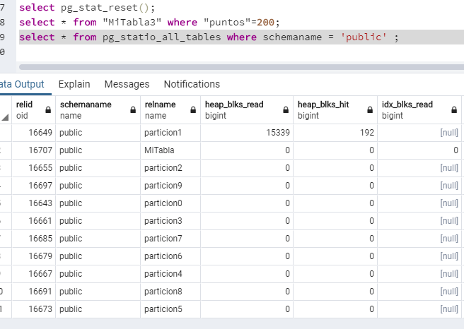
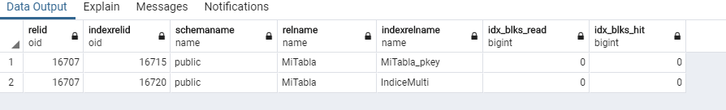

- Mostrar las tuplas cuyos puntos valen 200 y 300.
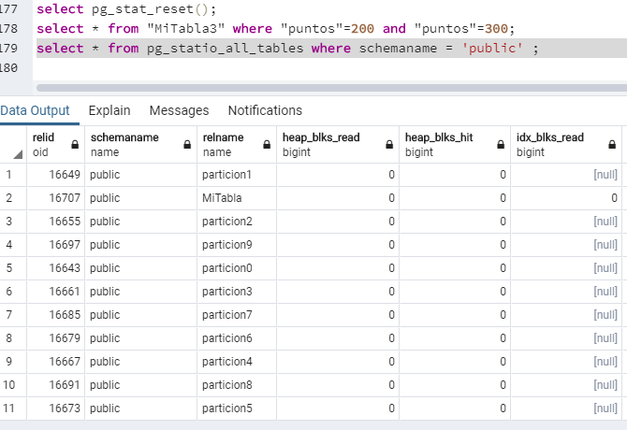
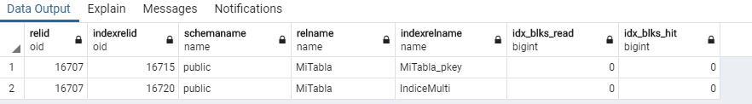

- Mostrar las tuplas cuyos puntos valen 200 o 202

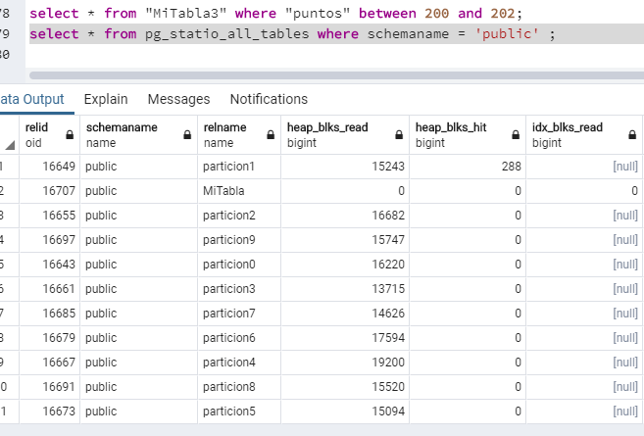

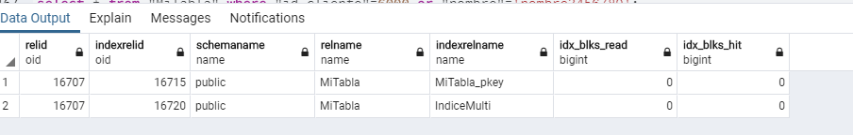

- Mostrar las tuplas cuyos puntos son > 500.

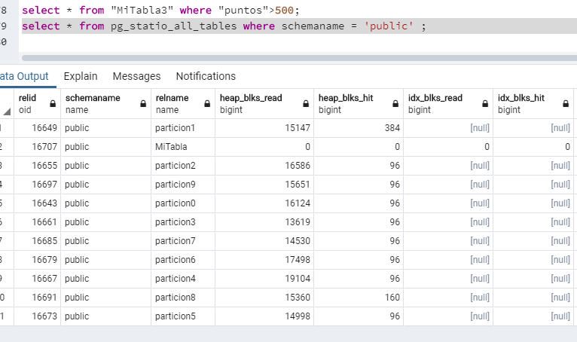
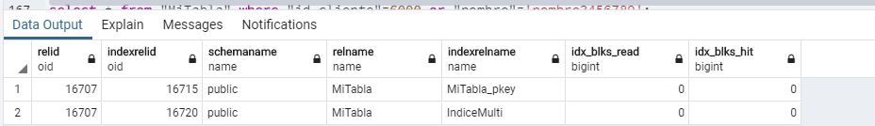

- Mostrar las tuplas cuyos puntos son > 500 y < 550.
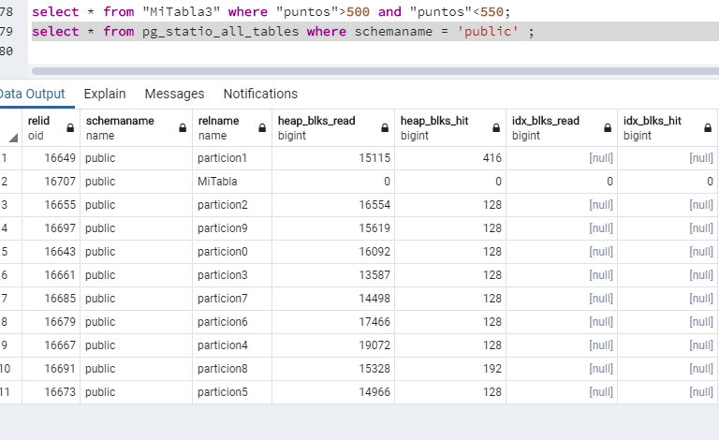
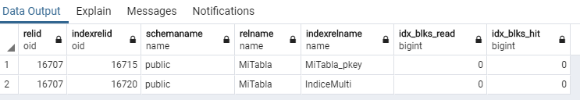

- Mostrar las tuplas cuyos puntos son 800
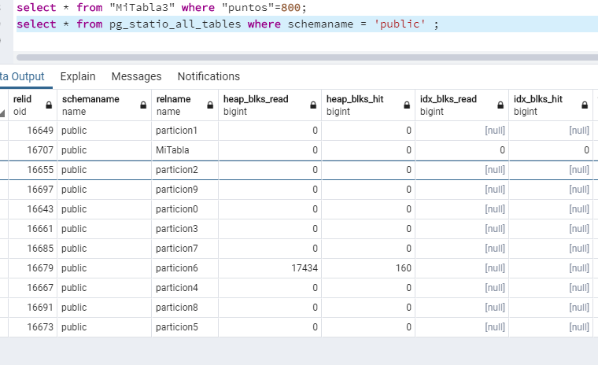
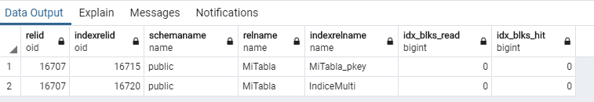

Cuestión 30. A la vista de los resultados obtenidos de este apartado, comentar las conclusiones que se pueden obtener del acceso de PostgreSQL a los datos almacenados en disco.
Postgresql realiza un conjunto de operaciones para calcular la eficiencia de una consulta y su optimización, comprobando qué tipo de búsqueda es la más adecuada para acceder a los datos. En el caso de que n haya ningún índice creado en la base de datos, este comprobará todos los posibles, en cambio, de haber un conjunto de índices creados, comprobará las posibilidades dentro de este conjunto, eligiendo siempre la más eficiente.

Bibliografía (PostgreSQL 12)
- Capítulo 1: Getting Started.
- Capítulo 5: 5.5 System Columns.
- Capítulo 5: 5.11 Table Partitioning.
- Capítulo 11: Indexes.
- Capítulo 19: Server Configuration.
- Capítulo 24: Routine Database Maintenance Tasks.
- Capítulo 28: Monitoring Database Activity.
- Capítulo 29: Monitoring Disk Usage.
- Capítulo VI.II: PostgreSQL Client Applications.
- Capítulo VI.III: PostgreSQL Server Applications.
- Capítulo 50: System Catalogs.
- Capítulo 68: Database Physical Storage.
- Apéndice F: Additional Supplied Modules.
- Apéndice G: Additional Supplied Programs.

